Домашнее задание для 4 ДОП, от 18.11.23.
Подготовка к итоговому зачëту по "Сольфеджио".
- Калмыков и Фридкин, "Сольфеджио. Одноголосие. I ч".
Номер 334
Старое задание.
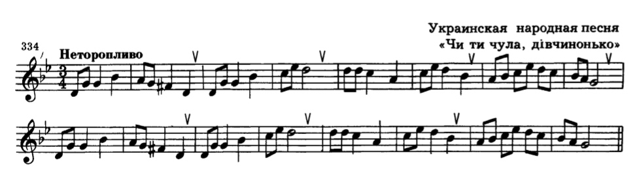
- Билет 1.
Петь, подыгрывая на инструменте и запоминать первые два задания (буду спрашивать на уроке).
Третье задание построить письменно в тетради, в тональности D-dur:
T53-S64-S53-D2-T6.

